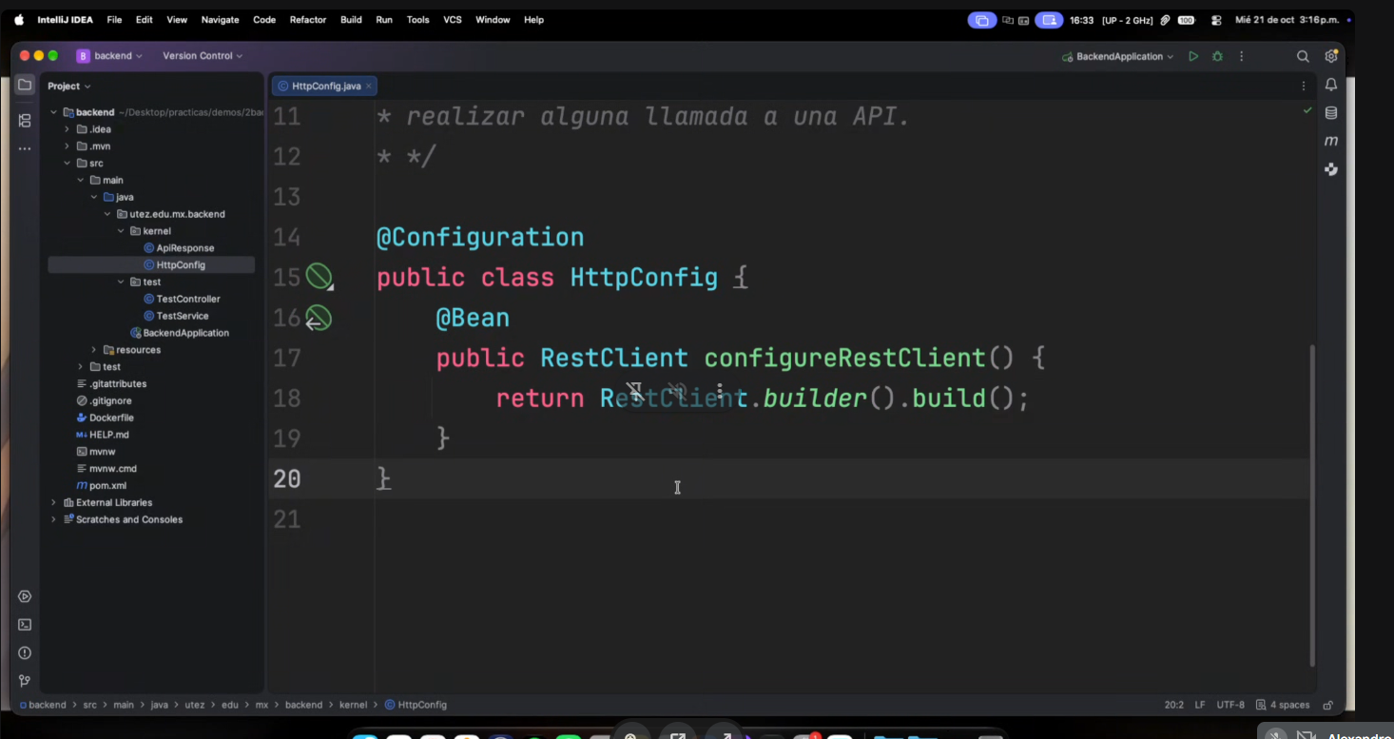
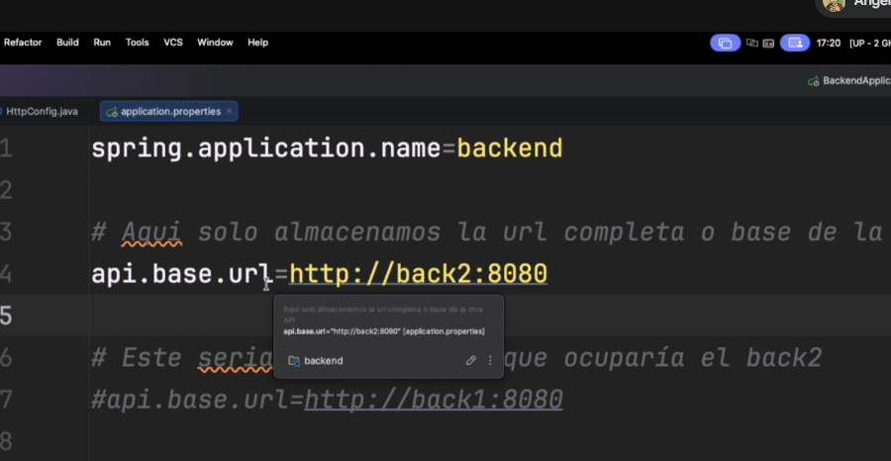

Inyectar agente
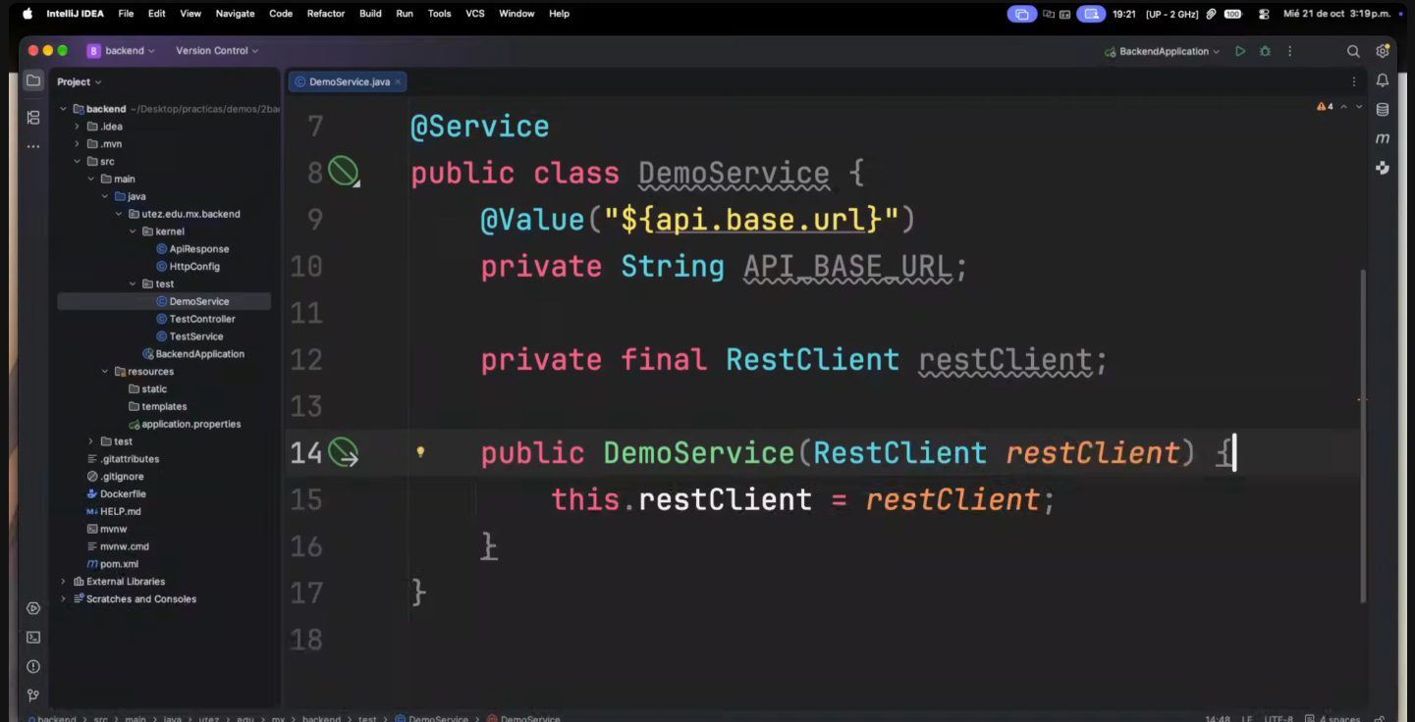
Devolver la respuesta
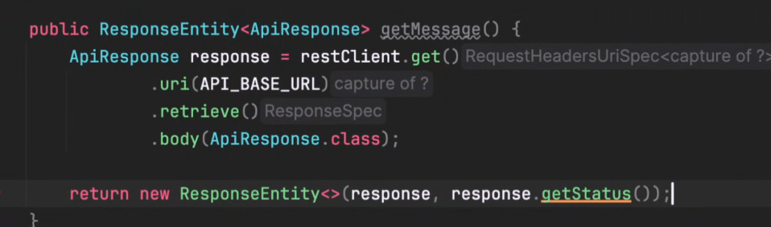

Comandos ocupados en docker (ejemplo con contenedor 1)

// Una vez cargado el zip en cloud shell, subirlo a la instancia de EC2
scp -i certs/ajca-server-key.pem backend.zip ubuntu@ec2-3-208-90-49.compute-1.amazonaws.com:/home/ubuntu

// Conectarse a la instancia de EC2 usando la llave
ssh -i "ajca-server-key.pem" ubuntu@ec2-3-208-90-49.compute-1.amazonaws.com

// Descomprimir el backend
unzip backend.zip

// Construir la imagen
docker build -t back:v1.1 .

// Revisar la imagen
docker images
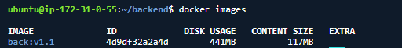

// Levantar el contenedor del backend1 y exponerlo en el puerto 8081
docker run -d -p 8081:8080 --name backend1 --network app-net --network-alias back1 back:v1.1
docker ps

COMANDOS DE EJEMPLO DEL BACKEND2
docker build -t back:v1.2 .
docker run -d -p 8082:8080 --name backend2 --network app-net --network-alias back2 back:v1.2

ASEGURARSE DE TENER EN LAS REGLAS DE ENTRADA EL PUERTO 8081 Y EL 8082 DESDE CUALQUIER IP
